Klimaneutralität 2040 – Ein Paradigmenwechsel
für die Netzentwicklung
Themenbereich 3,
Stephan ÖSTERBAUER⁽¹⁾, Thomas Haydn⁽¹⁾, Timothy Hofmann⁽¹⁾, David Böhm⁽¹⁾
⁽¹⁾ APG – Austrian Power Grid AG
Motivation und zentrale Fragestellung
Die bisherigen maßgebenden politischen Ziele und gesetzlichen Rahmenbedingungen in Österreich für die Planungsannahmen in der Netzausbauplanung gingen von der Erreichung der Klimaneutralität bis 2050 aus. Der aktuelle Entwurf des Erneuerbaren Ausbau Gesetzes (EAG) setzt sich im Gegensatz dazu das ausdrückliche Ziel, die Klimaneutralität Österreichs bereits 10 Jahre früher und damit bis 2040 zu erreichen. [1]
Einen so umfassenden Umbau des Energiesystems – wie es die Klimaneutralität voraussetzt – um 10 Jahre zu beschleunigen, beeinflusst die langfristigen Szenarien der Netzentwicklung von APG entscheidend. Obwohl das Ziel des EAG für 2030 national bilanziell 100% des österreichischen Stromverbrauchs mit Erneuerbaren Energien (EE) zu decken bereits ein Teil der Szenarien von APG ist, bringt das Ziel der Klimaneutralität bis 2040 neue Fragestellungen in den Netzplanungsprozess. Eine erste vereinfachte Analyse auf Basis der aktuellen Daten und Modelle des Ten Year Network Development Plan 2020 (TYNDP2020) der ENTSO-E kann erste Indikatoren über die Größenordnungen und mögliche Herausforderungen dieses Paradigmenwechsels liefern. [2]
Die Szenarien und Simulationen des TYNDP2020 berücksichtigen sowohl die bisherigen nationalen Energie- und Klimapläne, als auch den Ansatz eines europäischen CO₂-Budgets. Zum Zeitpunkt der Erstellung der Szenarien 2018 ging man zwar auch in Österreich von einem weiteren starken Ausbau der EE bis 2040 aus, es wurde aber keine Klimaneutralität bis 2040 unterstellt. Ziel der Fragestellung ist es daher auch, den Konsultationsprozess der Szenarien des nächsten TYNDP 2022 im Herbst 2021 zu unterstützen.
Methodische Vorgangsweise
Als Basisfall aller Analysen und Sensitivitäten zur Beantwortung der Fragestellung wird das Szenario National Trends 2030 (NT) des TYNDP2020 herangezogen. Dieses Szenario entspricht den Zielvorgaben des EAG für den Zeithorizont 2030. Auch die im Rahmen des TYNDP2020 erstellten europäischen Marktmodelle werden unverändert übernommen. Für die Sensitivität der Klimaneutralität muss aber das Modell für die Gebotszone Österreich für das Szenario NT2040 angepasst werden. Zusätzlich wird die installierte Kapazität von Wind von 13 auf 16 GW und jene von PV von 22 auf 30 GW erhöht. Bei den (Pump-) Speichern wird eine Steigerung von 9,1 auf 10,4 GW berücksichtigt. Alle fossilen Kraftwerke in Österreich werden außer Betrieb genommen. Außerdem werden die sich derzeit im Modell befindlichen Power-2-Gas Anlagen im Modell von 1 auf 7 GW hochskaliert. Auch die Lasten werden um zusätzliche Band- und Spitzenlastverbraucher (Industrie, E-Mobilität und Raumwärme) ergänzt. Die Berechnungen erfolgen auf Basis unterschiedlicher Wetterjahre. ( [3] Seite 38 Tabelle 2)
Die Brennstoffpreise werden ebenfalls vom TYNDP 2020 aus dem Szenario NT2040 übernommen. Insbesondere sei hier auf den angenommenen CO₂-Preis von 75 €/t hingewiesen. Als Netzausbau-zustand werden jene Projekte als umgesetzt betrachtet, welche im APG-Netzentwicklungsplan 2021 mit der Inbetriebnahme 2030 oder früher gelistet sind. Für das Marktdesign werden mit einem NTC-basierten Energy-Only-Marktmodell bestimmte Vereinfachungen angenommen.
Für die Auswertung werden klassische marktseitige Eckdaten wie Import-, Exportenergiemengen und Leistungsspitzen, Extremwerte der Residuallast sowie bereits durch den Markt eingeschränkte Erzeugung aus EE („Dumped Energy“) oder Lastdeckungsprobleme betrachtet.

Ergebnisse und Schlussfolgerungen
Aufgrund des noch nicht finalen EAG, der noch nicht veröffentlichten Szenarien und deren zugrundeliegenden Studien des TYNDP 2022 können zum Zeitpunkt der Einreichung der Kurzfassung noch keine detaillierten Ergebnisse zur Klimaneutralität 2040 präsentiert werden. Die Marktergebnisse des TYNDP2020-Szenarios NT2040 liegen aber bereits vor und können als richtungsweisend für die eigentliche Fragestellung der Klimaneutralität ausgewertet werden.

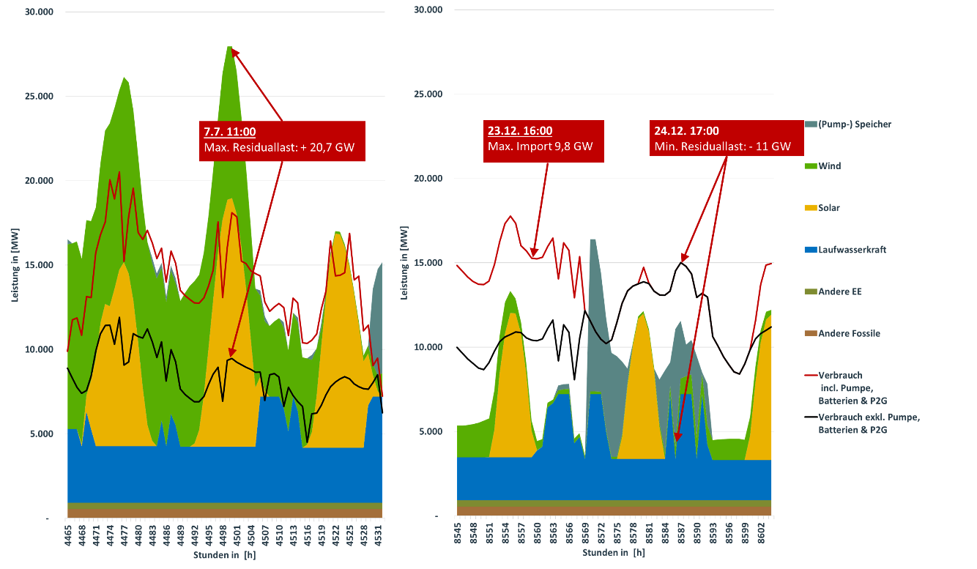
Abbildung - 1 Stapeldiagramm Marktsimulation TYNDP2020 NT2040 Wetterjahr 2007 Ausgewählte Tage
(Quelle: eigene Daten, eigene Darstellung)
Dazu werden in der Abbildung - 1 die einzelnen Erzeugungstechnologien für ausgewählte Tage im Simulationsjahr beispielhaft dargestellt. So kommt es z.B. am 07.07. um 10:00 zur maximalen Residuallast (Verbrauch abzüglich EE-Erzeugung) von 20,7 GW bei einem gleichzeitigen Verlust eines Teils dieser Leistung von 9,2 GW (Dumped Energy): Der Grund sind nicht die fehlenden Handelskapazitäten in Österreich (hier: Export 2,7 GW), sondern der niedrige europäische und nationale Energiebedarf zu diesem Zeitpunkt. Die möglichen maximalen Handelskapazitäten von rund 10 GW in beide Richtungen werden aber in anderen Stunden voll ausgeschöpft. Zum Vergleich liegt der bisherige Exportrekord vom 13.05.2021 in der APG-Gebotszone bei rund 4,5 GW. [4] Die Jahresenergiemenge der Dumped Energy beläuft sich auf rund 260 GWh. In wenigen Stunden im Jahr kommt es bereits aufgrund der Marktrestriktion zu einer ungewollten Reduzierung der klassischen Last von rund 1 GW. Österreich entwickelt sich in diesem Szenario zu einem starken Exporteur mit einer Handelsbilanz von rund +16 TWh bei einem Verbrauch von 90 TWh.
Durch die Erhöhung der installierten Leistung vor allem bei den Erneuerbaren Energieträgern sind daher weitere strukturelle Engpässe im Übertragungsnetz der APG zu erwarten. Der für die Behebung dieser zusätzlichen strukturellen Engpässe notwendige Netzausbaubedarf wird Teil des weiteren Planungsprozesses und in den jeweiligen Planungsinstrumenten (TYNDP & NEP) dargelegt werden.

Literatur

[1] | Bundesministerium für Klimaschutz, Umwelt, Energie, Mobilität, Innovation und Technologie, „Das Parlament der Republik Österreich,“ 03 2021. [Online]. Available: https://www.parlament.gv.at/PAKT/VHG/XXVII/ME/ME_00058/index.shtml#tab-Uebersicht. [Zugriff am 05 2021].
[2] | ENTSO-E, „Projektseite des TYNDP 2020,“ 2020. [Online]. Available: https://tyndp.entsoe.eu/. [Zugriff am 05 2021].
[3] | APG-Austrian Power Grid AG, „APG Netzentwicklungsplan 2020,“ 08 2020. [Online]. Available: https://www.apg.at/api/sitecore/projectmedia/download?id=e3108007-0a11-4b43-81ab-bc00206783e0. [Zugriff am 25 05 2021].
[4] | APG-Austrian Power Grid AG, „PA Erneuerbare Energien bringen Export-Rekord,“ 2021. [Online]. Available: https://www.apg.at/de/media-center/presse/2021/05/18/erneuerbare-energien-bringen-export-rekord. [Zugriff am 05 2021].

Austrian Power Grid, Wagramerstraße 19, 1220 Wien, stephan.oesterbauer@apg.at, +43 (0) 50 320 56367
Jungautor, Austrian Power Grid, Wagramerstraße 19, 1220 Wien, thomas.haydn@apg.at
Jungautor, Austrian Power Grid, Wagramerstraße 19, 1220 Wien, timothy.hofmann@apg.at
Austrian Power Grid, Wagramerstraße 19, 1220 Wien, david.boehm@apg.at

